ปัญหาที่พบ

1. update camera fusion แล้วกระตุก

* Solution : เมื่อเช็ค run time พบว่าเวลาที่ใช้ run ถูกใช้ไปในการสร้าง title และ colorbar มาก จึงทำการ comment ออก และได้รับผลที่น่าพอใจ

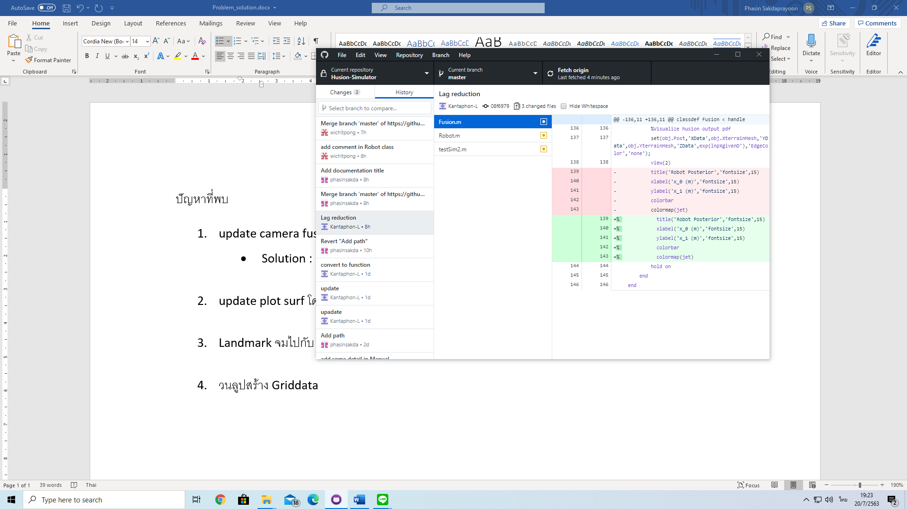

1. update plot surf โดยลบวาดใหม่แล้วกระตุก

* Solution : จึงได้ใช้วิธี surf เซตว่างด้านนอกลูปพร้อมทั้งตั้งค่าสีต่าง ๆ ให้เรียบร้อย จากนั้นใช้ function set เพื่อแก้ไขตำแหน่งการ surf ภายในลูป

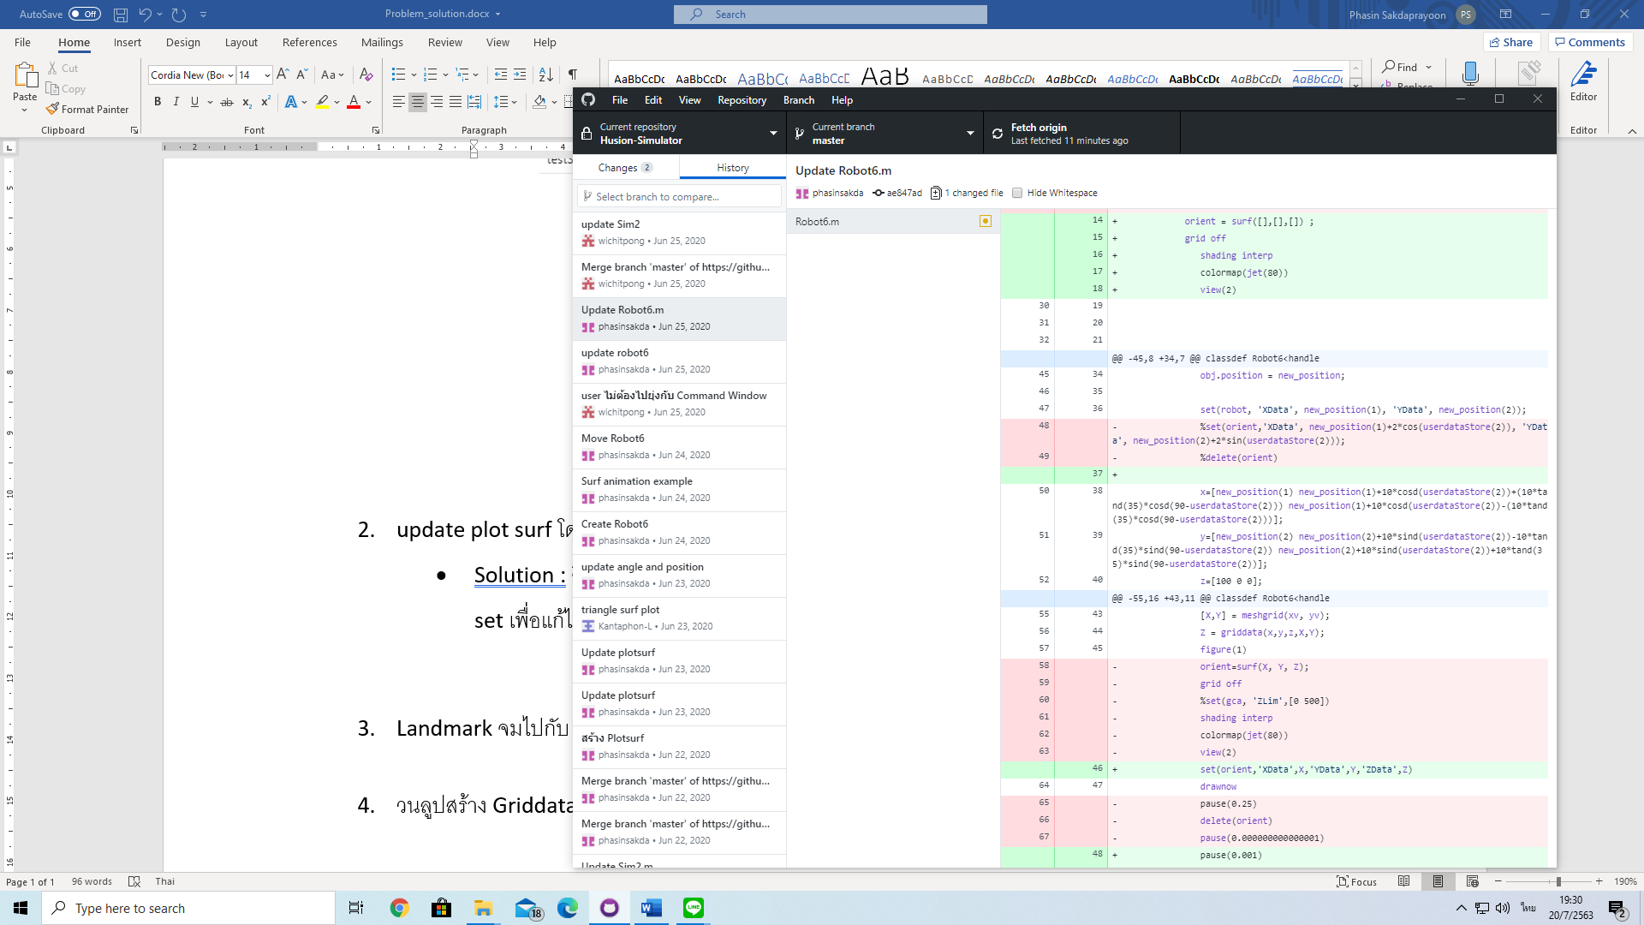

1. Landmark จมไปกับความน่าจะเป็น

* Solution : เนื่องจากในตอนแรกใช้วิธีการสร้าง Landmark แบบ polygon แต่ การสร้าง landmark แบบ polygon เป็นการ plot ใน 2 มิติ ทำให้มิติในแกน z อยู่ในระนาบเดียวกับความน่าจะเป็น จึงเปลี่ยนมาใช้ plot แบบ fill3 ซึ่งเป็นการ plot ใน 3 มิติแทน

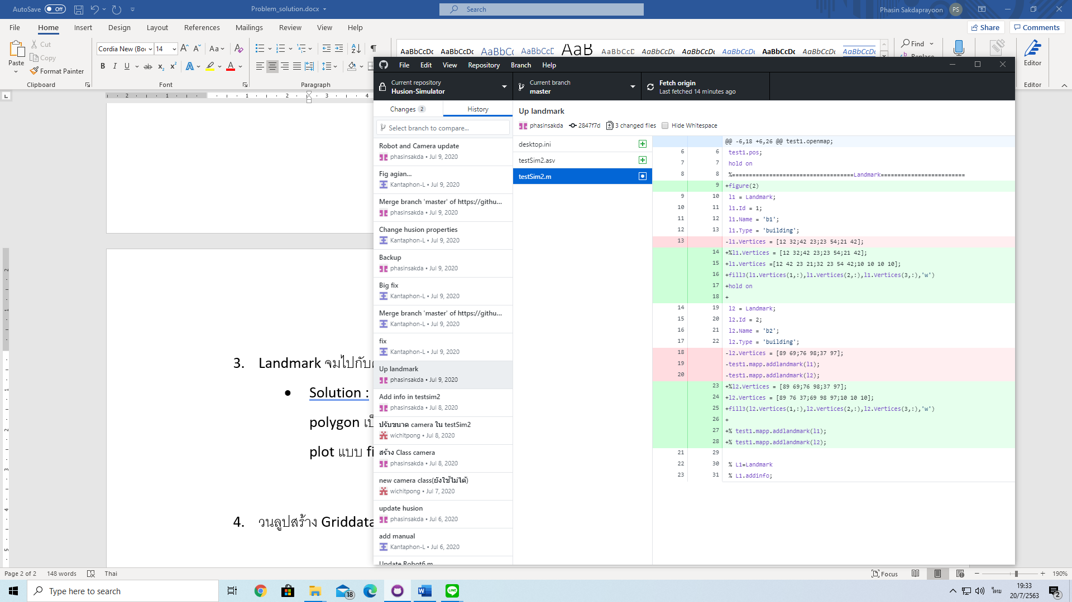

1. การใส่รูปภาพจาก Google Map แล้วทำให้การบังคับกลับด้าน

* Solution : เนื่องจากในตอนแรกใช้วิธีการอ่านรูปภาพแล้วแสดงผลธรรมดา แต่พบปัญหาการบังคับหุ่นยนต์จะสลับด้านจากด้านซ้ายไปเป็นด้านขวา จึงทำการค้นหาสาเหตุ พบว่าเมื่อเราใช้คำสั่ง imshow แล้วแสดง axis บนรูปภาพ จะพบว่าแกน y จะเรียนจากน้อยไปมากในทิศบนลงล่าง

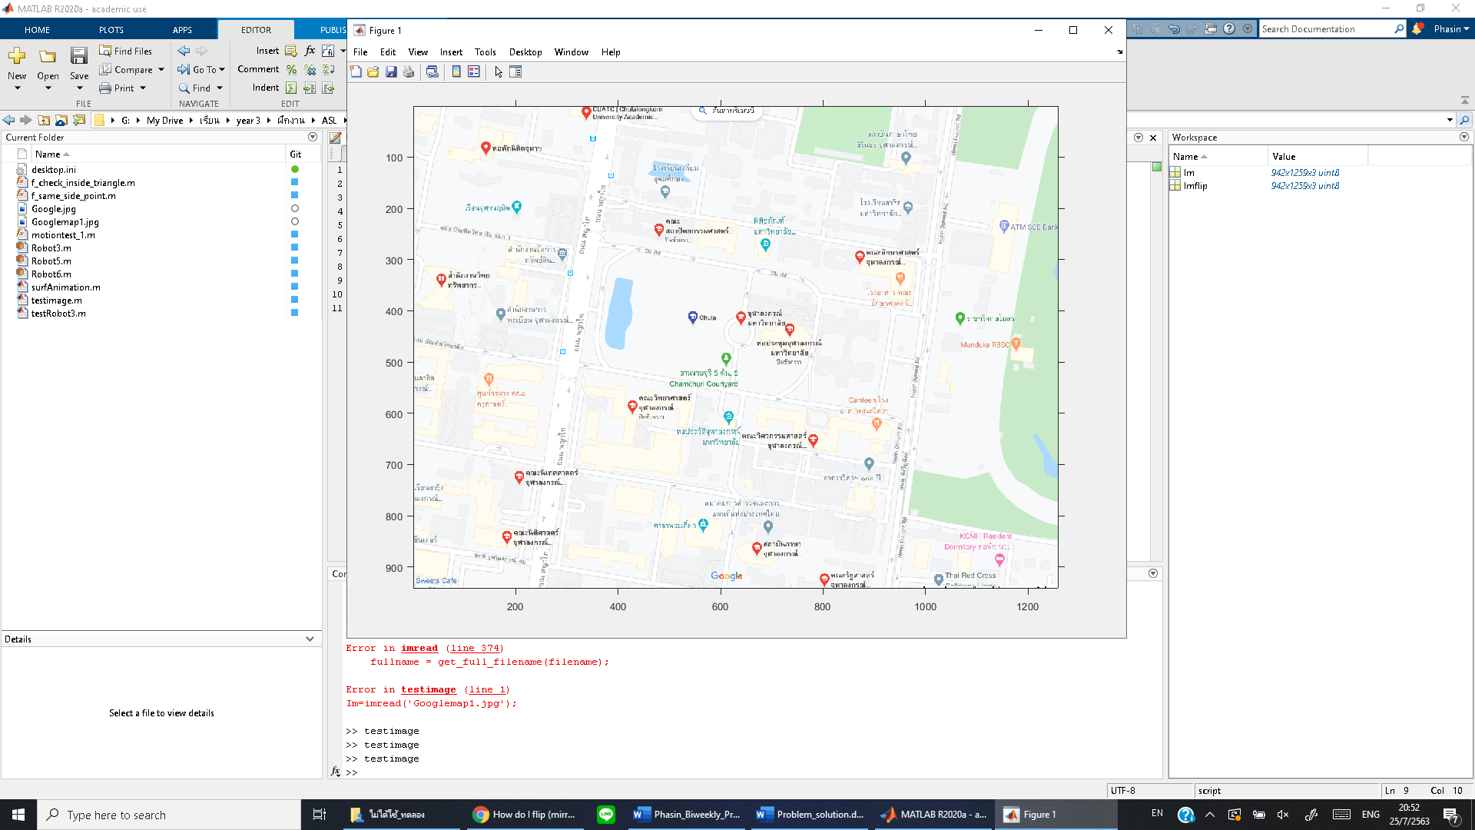

ทำให้ต้องหาวิธีกลับแกน y โดยใช้คำสั่ง set(gca,'YDir','normal'); ซึ่งเป็นการกลับแกน y ให้เป็นปกติ

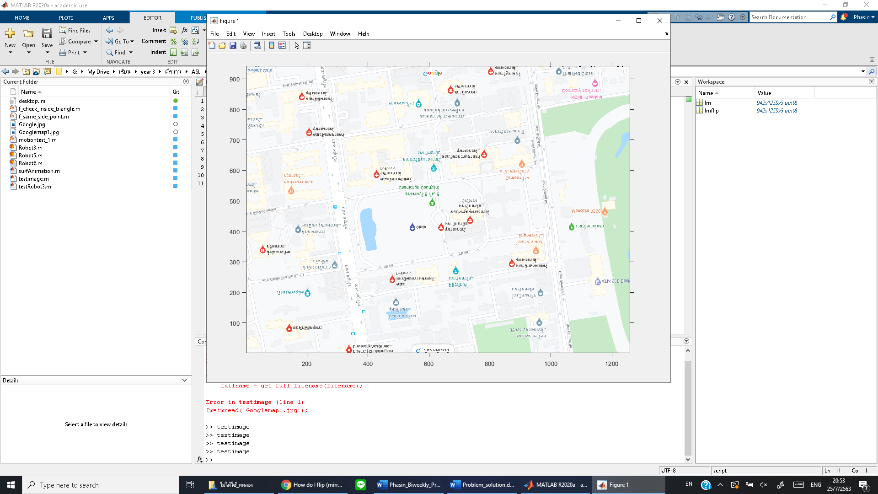

แต่ก็พบอีกปัญหาคือ รูปภาพในตอนต้นก็จะถูกกลับด้านไปด้วย ทำให้เราต้องหาวิธีการกลับรูปภาพก่อนที่จะใช้คำสั่งกลับแกน โดยใช้คำสั่ง Imflip = flip(Im ,1); โดย Im คือ รูปภาพที่เราอ่านเข้ามา

